
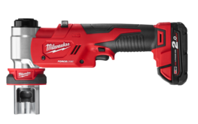

FORCE LOGICTM Hydraulische Akku-Lochstanze

Kompakte hydraulischer Lochstanze für Löcher bis zu Ø100 mm in 3mm Stahl

- FORCE LOGICTM Hydraulischer 60 kN Akku-Lochstanze stanzt Löcher bis Ø100 mm in 3 mm Stahl oder 2,5 mm Edelstahl
- Optimale Balance, dank bewährter Einhandbedienung
- Das Schnellwechselsystem mit werkzeugloser Aufnahme erlaubt das Anbringen von Stempel und Matrize separat vom Werkzeug
- Kompatibel mit marktüblichem Zubehör
- Einfache Ausrichtung dank Matrize mit Fadenkreuz

Technische Daten

Akku Spannung/Kapazität 18 V/2.0 Ah
Presskraft 60 kN
Max. Ø 100 mm*

Maximale Stanzleistung
in Stahl / Edelstahl 3mm / 2,5 mm
Gewicht mit Akku 2,3 kg

Lieferumfang
1 x 18 V/2.0 Ah Red Li-Ion Akku, Ladegerät M12-18C, Schnellwechselsystem mit werkzeugloser Aufnahme,

Artikelnummer 4933451202
EAN Code 4002395135906

3 Jahre Garantie und 1 Jahr Vollservice bei Registrierung unter www.milwaukeetool.de!

